Công đoàn trường Đại học Thương mại tổ chức tập huấn Điều lệ công đoàn Việt Nam cho viên chức mới tuyển dụng

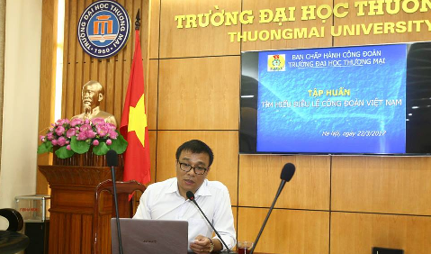
08h00 ngày 22/03/2017, tại Phòng họp số 1 trường Đại học Thương mại ban Tuyên huấn Công đoàn đã tổ chức buổi tập huấn Điều lệ Công đoàn Việt Nam cho viên chức mới tuyển dụng.

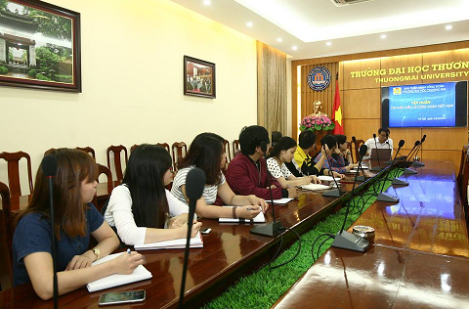
Tham gia tập huấn có 14 đồng chí được tuyển dụng năm 2016. Tại buổi tập huấn PGS.TS Nguyễn Viết Thái - Trưởng ban Tuyên huấn Công đoàn đã giới thiệu với các đồng chí mới tuyển dụng các nội dung chủ yếu về: Lịch sử hình thành và phát triển của tổ chức Công đoàn Việt Nam; Điều lệ Công đoàn Việt Nam; Cơ cấu tổ chức, bộ máy của Công đoàn trường đại học Thương mại; Chức năng nhiệm vụ của Công đoàn trường; Quyền và nghĩa vụ của viên chức trường đại học thương mại khi gia nhập tổ chức Công đoàn; Thủ tục kết nạp đoàn viên công đoàn của Công đoàn trường đại học Thương mại.

Buổi tập huấn đã diễn ra nghiêm túc, có chất lượng, đem đến cho viên chức mới tuyển những kiến thức cơ bản nhất về tổ chức Công đoàn để từ đó định hướng cho viên chức mới tuyển khi gia nhập tổ chức công đoàn phấn đấu hoàn thành nhiệm vụ đoàn viên công đoàn, góp phần chung tay xây dựng Công đoàn trường Đại học Thương mại nói riêng và Công đoàn Việt Nam nói chung ngày càng vững mạnh.

